1. **如何从测试服同步代码到正式服**

你需要从测试同步除红框外的所有文件到正式服（当然你可以通过一些工具过滤掉相同文件，通过情况下只需要更新Application下的文件即可）

Application/Common/config.php为程序的配置文件（配置文件如果有更新，比如增加一些业务字段等，需要手动将更新的内容从测试服更新过去）

Runtime目录为缓存日志目录，是不需要同步的

Uploads为文件上传后的目录，也不需要同步的（初次部署时需要建立空文件夹，不然上传文件会报目录不存在的错误）

Monitor为crontab shell目录，里面的shell需要手动拷贝过去修改域名（一般部署好第一次时就不怎么需要改了）

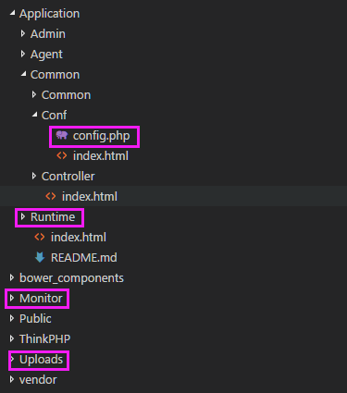

1. **如何配置配置文件**

配置文件为Application/Common/config.php

配置crontab任务

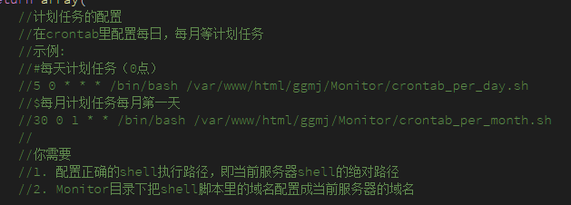

.sh文件里的内容示例，key为配置文件里APP_KEY字段md5后的值



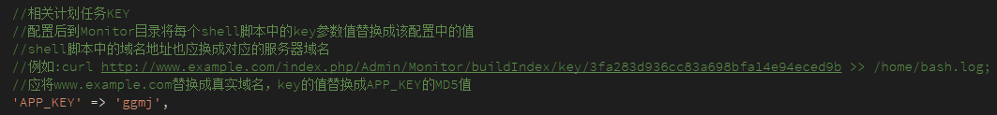

数据库配置，mongodb配置成你正式服的地址即可

